联合使用雄激素受体阻断剂可克服乳腺癌细胞对帕博西尼的耐药性

摘要
细胞周期蛋白D-细胞周期蛋白依赖性激酶4/6 (CDK4/6)-Rb轴的失调与乳腺癌的进展密切相关，选择性CDK4/6抑制剂在晚期乳腺癌中显示出良好的疗效，尤其是在雌激素受体(ER)驱动的肿瘤中。然而，这些小分子抑制剂的耐药性已成为临床上不可避免的问题。本研究通过构建CDK4/6抑制剂帕博西尼耐药的乳腺癌细胞系(MCF-7pR)来探究其潜在的耐药机制。在长期暴露于帕博西尼后，我们检测到ER信号通路的减弱和雄激素受体(AR)表达的增加。此外，与亲代细胞(MCF-7)相比，MCF-7pR细胞核内AR的定位更加集中。我们还发现AR能够促进细胞周期的进程。阻断AR信号通路可降低G1/S期细胞周期蛋白的相对水平，抑制Rb磷酸化，并抑制S期转录程序的激活。此外，AR和CDK4/6的双重抑制可在体外和体内逆转帕博西尼的耐药性。总之，我们的研究表明，在CDK4/6抑制剂耐药的情况下，AR激活可促进细胞周期进程和细胞增殖，并提示AR抑制可能是一种治疗癌症CDK4/6抑制剂耐药性的潜在新策略。
关键词：耐药性，乳腺癌，帕博西尼，恩扎卢胺，细胞周期

介绍
乳腺癌是最常见的恶性肿瘤，也是全球女性癌症死亡的第二大原因，据估计，2018年新增病例达266,120例，死亡40,920例^{<sup> 1</sup>}。对于约占所有病例60%-70%的激素受体（HR）阳性乳腺癌患者，包括选择性雌激素受体调节剂（SERM）或选择性雌激素受体下调剂（SERD）、芳香化酶抑制剂（AI）在内的激素单药治疗，甚至它们的联合用药，都有助于降低乳腺癌死亡率^{<sup> 2-4 </sup>}。然而，对于转移性乳腺癌患者，内分泌治疗后疾病进展不可避免^{<sup> 5 </sup>}。CDK4/6抑制剂通过抑制HR阳性肿瘤中由ER相关转录信号驱动的CDK4/6依赖性细胞周期来抑制细胞增殖^{<sup> 6</sup>}。帕博西尼是一种口服高选择性 CDK4/6 抑制剂，可有效诱导细胞周期阻滞和细胞有丝分裂。帕博西尼已获得美国食品药品监督管理局 (FDA) 和欧洲药品管理局 (EMA) 的批准，用于治疗激素受体阳性局部晚期或转移性乳腺癌患者^{<sup> 7</sup>}。尽管临床疗效显著，但转移性乳腺癌患者中耐药性的产生十分常见，且其耐药机制尚不完全清楚。基于 CDK4/6 依赖性细胞周期信号通路的已知功能，视网膜母细胞瘤抑癌蛋白 (RB) 的缺失、细胞周期蛋白 D1 和 CDK6 的扩增以及细胞周期蛋白 E-CDK2 的激活是导致耐药性产生的潜在机制^{<sup> 8,9 </sup> 。}此外，也有报道称，耐药机制与 PI3K/AKT/mTOR 通路的改变或激活无关^{<sup>10,11 </sup>。}在此，识别与帕博西尼耐药性相关的机制可能提高疗效并预防治疗耐药性。
在本研究中，我们建立了特异性的HR阳性细胞系，并将其长期暴露于CDK4/6抑制剂帕博西尼（palbociclib）中。最终，癌细胞获得了对帕博西尼的耐药性，并丧失了ER信号通路的表达。此外，对帕博西尼的耐药性与AR的激活相关，AR在超过70%的乳腺癌中表达^{<sup> 12</sup>}，并以配体依赖性或配体非依赖性的方式参与肿瘤发生和发展^{<sup> 13,14 </sup>}。此外，恩扎卢胺（enzalutamide）作为一种新型选择性AR抑制剂^{<sup> 15 </sup>} ，可以增强乳腺癌对帕博西尼的敏感性，并逆转帕博西尼耐药性。总之，本文阐明了AR信号通路激活在帕博西尼耐药性中的作用，并提出AR抑制剂恩扎卢胺可作为CDK4/6抑制剂耐药后晚期癌症的一种新的治疗策略，以最大限度地提高其临床疗效。

材料与方法

细胞培养和耐药细胞系的建立
MCF-7细胞系于2017年至2018年间购自中国科学院典型培养物保藏中心细胞库（上海）。MCF-7细胞培养于添加10%胎牛血清（FBS）、100单位/毫升青霉素和100单位/毫升链霉素的高糖DMEM培养基中。MCF-7细胞在37℃、 5% _{CO₂的湿润培养箱中培养。}
MCF-7细胞最初培养于含1 µM帕博西尼（MedChem Express，上海，中国）的培养基中，然后每隔2-3周将细胞传代至帕博西尼浓度逐渐增加（每次增加25%）的培养基中。最终，在30 µM帕博西尼存在下，获得的细胞呈指数增长，并命名为MCF-7pR。

细胞活力检测及试剂
在细胞活力检测中，将4000个细胞接种于96孔板中，并在次日用不同浓度的试剂处理细胞。处理48小时后，使用Cell Counting Kit-8试剂盒（南京凯基生物科技有限公司）按照推荐指南评估细胞存活率。联合指数（CI）值使用CompuSyn软件（ComboSyn公司，新泽西州，美国）计算。
Palbociclib、Ribociclib、Abemaciclib、enzalutamide、Fulvestrant 和 Dihydrotestosterone (DHT) 均购自 MedChem Express，其中 palbociclib 用无菌水稀释，DHT 用乙醇溶解，其他药物用 DMSO 稀释。

细胞周期分析
将细胞接种于6孔板中，并在培养基中培养24小时后，用指定药物处理细胞。为进行细胞周期分析，用冰冷的PBS洗涤细胞，然后在-20℃下用70%乙醇固定过夜。固定后的细胞用PBS复水10分钟，并进行PI/RNase染色。使用流式细胞仪（FACS Calibur，BD Biosciences，美国）按照制造商的说明评估每个特定样本的细胞周期。

菌落形成试验
将细胞稀释后，以每孔 500 个细胞的密度接种于六孔板中。孵育 24 小时后，用指定药物处理细胞 24 小时。给药后，用 PBS 洗涤细胞，并在新鲜培养基中继续培养 14 天。最后，用 100% 甲醇固定细胞，并用 0.5% 结晶紫染色。计数含有 50 个以上细胞的克隆作为存活细胞。

蛋白质印迹和免疫共沉淀分析
细胞用冰冷的PBS洗涤三次，并在含有蛋白酶和磷酸酶抑制剂混合物的RIPA缓冲液中裂解。蛋白质浓度用BCA试剂盒测定（所有试剂盒均购自南京凯基生物科技有限公司）。后续步骤按文献^{[16]}所述进行。
在共免疫沉淀实验中，用含有 50mM β-甘油磷酸钠、10mM NaF 和 1mgml-1 胃蛋白酶抑制剂 A 和抑蛋白酶的 NETN 缓冲液（20mM Tris-HCl，pH 8.0，100mM NaCl，1mM EDTA，0.5% Nonidet P-40）裂解细胞。该实验按先前描述的方法进行^{<sup> 17</sup>}。
Western blot实验中使用的特异性抗体包括：Abcam公司的抗MDR1（ab170904）、抗Rb（ab181616）、抗E2F1（ab179445）、抗细胞周期蛋白A2（ab181591）、抗细胞周期蛋白E2（ab226388）、抗PR（ab131486）、抗细胞周期蛋白D1（ab326977）、抗细胞周期蛋白E1（ab213142）、抗CDK 2（ab101682）抗体，以及Cell Signaling Technologies公司的抗pRb（S795）（#9301）、抗ER（#13258）、抗AR（#5153）、抗ki67（#9449）、GAPDH（#2118）、小鼠IgG（#7076）、兔IgG（#7074）抗体。

实时聚合酶链式反应（实时RT-PCR）分析
使用Trizol试剂（Invitrogen，美国加州）按照制造商说明书从培养细胞中提取总RNA。对于ESR1、PGR、XBP1、TFF1和AR的qPCR分析，使用PrimeScript™ RT Master Mix试剂盒（Takara，中国）合成cDNA，然后使用Powers SYBR Green PCR Master Mix（Life Technology，美国）按照制造商说明书进行PCR。GAPDH用作内参。引物序列（正向和反向）如下：ESR1 F：5'-TATGTGTCCAGCCACCAACC-3'，R：5'-CTTCGTAGCATTTGCGGAGC-3'；PGR F：5'-GACTGAGCTGAAGGCAAAGG-3'，R：5'-AACTTCAGGCAAGGTGTCCG-3'； XBP1 F：5'-CTGAGTCCGCAGCAGGTG-3'，R：5'-GTCCAGAATGCCCAACAGGA-3'； TFF1 F：5'-GTGGTTTTCCTGGTGTCACG-3'，R：5'-AGGATAGAAGCACCAGGGGA-3'； AR R：5'-GGGCGAAGTAGAGCATCCT-3'，F：5'-GACGACCAGATGGCTGTCATT3'； GAPDH F：5'-CATCTTCTTTTGCGTCGCCA-3'，R：5'-TTAAAAGCAGCCCTGGTGACC-3'。在 ABI 7300 序列检测系统（Applied Biosystems，CA，USA）上进行实时 PCR 分析。

免疫荧光和试剂
将细胞接种于八孔腔室载玻片（Lab-Tek Products，美国伊利诺伊州）上，并用PBS洗涤。然后，用4%多聚甲醛固定细胞20分钟，用0.1% TritonX-100透化10分钟，并在37°C下与抗AR（#5153）抗体孵育1小时，抗体稀释度按制造商推荐。之后，用PBS洗涤细胞，并在37°C下与FITC标记的小鼠抗兔IgG（Invitrogen；1:200）孵育30分钟。随后，用4',6-二脒基-2-苯基吲哚（DAPI；Sigma）对细胞核进行复染10分钟。最后，用封片剂（DAKO，丹麦格洛斯楚普）封片，并在LSM510共聚焦显微镜（Carl Zeiss，德国哥廷根）下观察。

转染
首先将AR shRNA (shAR) 和对照shRNA (NC) 克隆到购自上海吉玛基因公司的pGpU6/GFP/Neo载体中，然后按照制造商的方案转染到细胞中。shRNA序列如下：shAR-1，5'-TTGCCAGAGAGCTGCATCA-3'，shAR-2，5'-CTGGCGATCCTTCACCAAT-3'，shAR-3，5'-CACCAATGTCAACTCCAGGAT-3'，以及shNC，5'-AGTGCACGTGCATGTCCTA-3'。

异种移植实验
MCF-7pR异种移植瘤的建立方法如前所述^{<sup> 18</sup>}。当肿瘤体积达到100 mm^{<sup>3</sup>} (±50)时，将小鼠随机分为四组（每组六只）。分别给予赋形剂（口服）、帕博西尼（100 mg/kg，每周两次，灌胃）、恩扎卢胺（50 mg/kg，每周五次，灌胃）或帕博西尼联合恩扎卢胺治疗。每三天测量一次肿瘤大小，肿瘤体积计算公式为（宽度×长度^{<sup>2</sup>}）/2。所有动物实验均按照机构指南进行。

免疫组织化学
切片经二甲苯和乙醇系列溶液脱蜡后，进行复水，并使用柠檬酸缓冲液（BioGenex，美国）进行抗原修复。切片与Ki67和AR抗体的一抗在4℃孵育过夜。免疫染色切片用显微镜扫描。阳性细胞百分比根据既往研究^{<sup> 19</sup>}进行评分。

统计分析
所有统计检验均使用 GraphPad Prism 6.0 版进行。数据分析采用 Student's t 检验。除非另有说明，数据均以三次独立实验的平均值 ± 标准差 (SD) 表示。P 值 < 0.05 被认为具有统计学意义。*P < 0.05，或 **P < 0.01，或 ***P < 0.001。

结果

建立 CDK4/6 抑制剂耐药细胞
为了从 MCF-7 细胞中生成帕博西尼耐药克隆，我们持续将 MCF-7 细胞暴露于帕博西尼中。将帕博西尼耐药细胞 (MCF-7pR) 在含有递增剂量帕博西尼的培养基中培养超过 1 年。与亲代 MCF-7 细胞相比，MCF-7pR 细胞的 IC50 值提高了 5 倍，反复证实其对帕博西尼不敏感。帕博西尼耐药细胞 (MCF-7pR) 和亲代细胞 (MCF-7) 的平均 IC50 值分别为 24.72 µM 和 5.077 µM（图_{1A} ）。为了确定帕博西尼耐药细胞是否对其他 CDK4/6 抑制剂耐药，我们测试了耐药细胞和亲代细胞对其他新型选择性 CDK4/6 抑制剂瑞博西尼和阿贝西利的生长反应。在这两种情况下，MCF-7pR 细胞的 IC50 值均显著高于亲代_{MCF7}细胞（补充图1）。这些结果可能表明 MCF-7pR 细胞对广谱 CDK4/6 抑制剂具有耐药性。与亲代 MCF7 细胞相比，MCF-7pR 细胞中检测到多药耐药蛋白 1 (MDR1) 表达增加，证实了帕博西尼耐药细胞的成功构建（图1B）。我们进一步研究了亲代 MCF-7 细胞和耐药细胞的细胞周期分布是否存在差异。流式细胞术分析数据显示，经 4 μM 帕博西尼处理 48 小时后，S 期细胞比例显著降低，而 MCF-7pR 细胞中 S 期细胞比例并未降低（图1C）。此外，我们检测到 MCF-7pR 细胞的集落形成能力较亲代 MCF-7 细胞增强。帕博西尼处理显著降低了亲代MCF-7细胞的克隆形成能力；然而，MCF-7pR细胞的克隆形成能力并未降低（图1D）。为了进一步验证帕博西尼耐药性与细胞周期蛋白D1-CDK4/6-Rb轴的改变相关，我们分别检测了MCF-7细胞在帕博西尼处理0小时、24小时和48小时后Rb蛋白的磷酸化水平。结果表明，4 µM帕博西尼处理24小时可降低MCF-7细胞中磷酸化Rb蛋白（pRb）的水平，而帕博西尼处理48小时并未显著抑制MCF-7pR细胞中Rb蛋白的磷酸化。与 Rb 磷酸化水平的变化一致，亲代 MCF-7 细胞中 E2F1 及其靶基因（cyclin A2 和 cyclin E2）的表达被帕博西尼显著抑制，但在 MCF-7pR 细胞中未观察到此现象（图1E）。总之，帕博西尼耐药的乳腺癌细胞表现出更高的 IC50 值。帕博西尼治疗后，MDR1表达增加，细胞集落形成能力较亲代细胞有所提高。此外，获得的耐药性可能削弱帕博西尼对G1-S期转换的抑制作用。

图1。
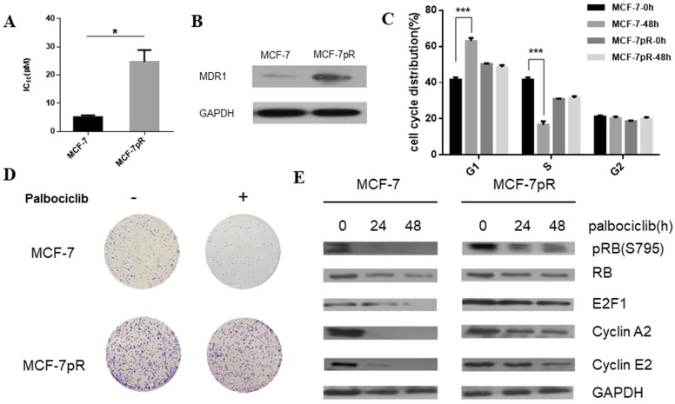
CDK4/6抑制剂耐药细胞的生成。A . 采用细胞活力检测法分析MCF-7和MCF-7pR细胞经不同浓度帕博西尼处理48小时后的相对细胞活力。图中显示了该药物在MCF-7和MCF-7pR细胞中的IC50值。 *P < 0.05。B. 通过Western blot检测MCF-7和MCF-7pR细胞中MDR-1的表达水平。C. 将MCF-7和MCF-7pR细胞用或不用帕博西尼（4 µM）处理48小时，然后用流式细胞仪进行检测。结果以平均细胞周期分布百分比±标准误差表示。*P < 0.05，**P < 0.01，***P < 0.001。D. 分别显示MCF-7和MCF-7pR细胞经帕博西尼处理或未处理后的集落形成结果图像。 E. 将MCF-7和MCF-7pR细胞用4 µM帕博西尼处理，并在指定时间收集细胞。使用指定的抗体进行免疫印迹分析。

CDK4/6抑制剂耐药细胞中激素受体的失调
在乳腺癌细胞中，雌激素受体（ER）的激活可通过直接结合启动子持续增强细胞周期蛋白D1的表达，从而编码细胞周期蛋白D1亚型^{<sup> 20</sup>}。此外，参与细胞周期蛋白D1-CDK4/6-Rb轴的雌二醇2因子（E2F）可以调控ER的表达^{<sup> 21,22 </sup>}。我们推测，在细胞周期蛋白D1-CDK4/6-Rb轴失调的MCF-7pR细胞中，ER信号通路是否发生改变。与亲代MCF-7细胞相比，耐药细胞中ER和孕激素受体（PR）的mRNA和蛋白表达水平均显著降低（图2A和B）。此外，作为ER调控基因的XBP1和TFF1在帕博西尼耐药细胞中也受到抑制（图2B）。鉴于雌激素受体（ER）在ER阳性乳腺癌的增殖和进展中起着至关重要的作用^{<sup> 23</sup>}，我们进一步研究了ER信号缺失是否能在不依赖于ER的情况下诱导耐药克隆细胞的增殖。我们通过细胞活力检测，检测了氟维司群对MCF-7pR细胞及其亲代MCF-7细胞的影响。结果显示，MCF-7pR细胞的IC _{<sub>50</sub>}值高于MCF-7细胞（图2C）。综上所述，这些分析表明，对CDK4/6抑制剂耐药的细胞可能对内分泌治疗也不敏感。除了ER和孕激素受体（PR）之外，雄激素受体（AR）是另一种类固醇激素激活的转录因子，属于核受体超家族^{<sup> 24 </sup>}。在乳腺癌中，AR和ER信号通路之间存在动态的相互作用，从而建立了一个特定的转录网络。最近的一些研究表明，核内AR与ER的比值可能对肿瘤生物学和内分泌治疗的反应产生关键影响。此外，AR 的过表达可能诱导内分泌治疗耐药性^{<sup> 25-28 </sup>}。因此，我们接下来检测了耐药细胞中 AR 的表达。与亲代细胞相比，MCF-7pR 细胞中 AR 的 mRNA 和蛋白水平均显著升高（图2A和 2B）。此外，免疫染色结果显示，与亲代 MCF-7 细胞相比，耐药细胞核内 AR 的定位更为明显（图2D）。这些观察结果表明，在 ER 缺失的情况下，AR 可能作为耐药细胞增殖的介质，并参与 CDK4/6 抑制剂的耐药性。

图2。
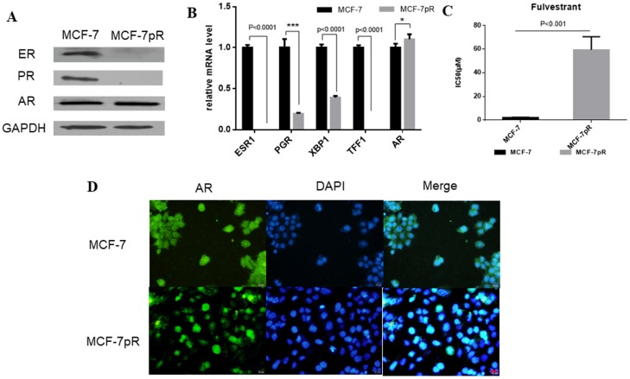
CDK4/6抑制剂耐药细胞中激素受体的失调。A . Western blot结果显示MCF-7和MCF-7pR细胞中ER、PR和AR的表达。B. 通过实时RT-PCR分析MCF-7和MCF-7pR细胞中ESR1、AR以及ER调控基因PGR、XBP1、TFF1的mRNA水平。数据来自三次重复实验，结果以平均值±标准差表示，*P < 0.05，**P < 0.01，***P < 0.001。C. 通过细胞活力检测分析MCF-7和MCF-7pR细胞经不同浓度氟维司群处理48小时后的相对细胞活力。图中显示了氟维司群在MCF-7和MCF-7pR细胞中的IC50_{值}。 *P < 0.05，或**P < 0.01，或***P < 0.001。D. 通过免疫荧光法（IF）进行AR定位的荧光显微镜分析。绿色信号代表AR蛋白的染色，蓝色信号代表DAPI对核DNA的染色。比例尺：25 µm。

耐药细胞细胞周期中雄激素受体（AR）的调控
我们证实，不可芳香化的雄激素5α-二氢睾酮（DHT）能够抑制MCF-7细胞的增殖。与DHT对亲代细胞的抑制作用相反，DHT处理在不同时间点（24、48或72小时）均能促进MCF-7pR细胞的增殖（图3A）。此外，由于在耐药MCF-7pR细胞与亲代MCF-7细胞中观察到不同的G1/S期转换，我们探究了耐药克隆和亲代细胞之间是否存在不同的细胞周期蛋白D1调控机制。细胞周期蛋白D1是促有丝分裂信号通路中进入S期的关键限速步骤。如图3B所示，DHT处理48小时后，MCF-7细胞中细胞周期蛋白D1的水平降低，而DHT激活的雄激素受体（AR）则增加了MCF-7pR细胞中细胞周期蛋白D1的表达（图3B）。为了检测AR是否与耐药细胞中的细胞周期蛋白D1相互作用，我们进行了共免疫沉淀实验。用DHT类药物处理MCF-7pR细胞后，提取细胞裂解液，分别用抗AR抗体或抗细胞周期蛋白D1抗体进行免疫沉淀。结果证实了AR与细胞周期蛋白D1蛋白之间的相互作用（图3C）。综上所述，我们的研究结果表明，AR可以与细胞周期蛋白D1结合，并正向调控MCF-7pR细胞中细胞周期蛋白D1的表达。AR介导的细胞周期蛋白D1表达可能与CDK4/6抑制剂的耐药性有关。

图 3。
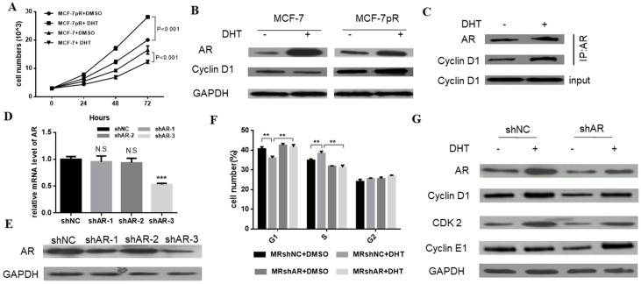
AR在耐药细胞周期中的调控。A . 将MCF-7和MCF-7pR细胞用100 nM DHT处理24、48或72小时后，采用CCK-8法检测细胞活力。*P < 0.05，**P < 0.01，***P < 0.001。B. 将MCF-7和MCF-7pR细胞用载体或100 nM DHT处理48小时后，采用Western blot检测AR和CCND1的表达。C. 将MCF-7pR细胞用载体或100 nM DHT处理后的细胞裂解液与AR抗体进行免疫沉淀。然后用指定的抗体进行Western blot分析。D. 将MCF-7pR细胞转染shAR或shNC 48小时后，采用实时PCR检测AR mRNA水平。所示数据来自三次重复实验，以平均值±标准差（SD）表示，***P < 0.001。E. 用shAR或shNC转染48小时后，通过Western blot检测AR的表达。*P < 0.05，**P < 0.01，***P < 0.001。F. 将MCF-7pR细胞用DHT处理和/或用shAR转染48小时，然后用流式细胞仪进行检测。结果以细胞周期分布百分比的平均值±标准误差表示。G. 将MCF-7pR细胞用DHT处理和/或用AR转染48小时后，通过Western blot检测AR、CCND1、CDK2和CCNE1的蛋白表达。
为了进一步验证AR在细胞周期调控中的作用，我们将AR短发夹RNA（shAR）转染到MCF-7pR细胞中。在mRNA和蛋白水平上证实了AR的沉默（图3 C和D）。shAR-3的转染效率最高，因此被选作后续研究。细胞周期分析数据显示，DHT处理导致MCF-7pR细胞中G0/G1期细胞比例下降，同时S期细胞比例也下降。添加shRNA可有效逆转DHT对G1/S期转换的诱导作用（图3 E）。近期在ER阳性乳腺癌细胞中的体外研究表明，细胞周期蛋白E-CDK2轴的过度激活与帕博西尼耐药性密切相关。长期暴露于帕博西尼可导致CDK2和细胞周期蛋白E表达增加^{<sup> 8-10 </sup>}。接下来，我们研究了AR是否能够调控耐药细胞中CDK2和CCNE1的表达。 Western blot实验数据表明，DHT处理激活AR后，MCF-7pR细胞中CDK2和CCNE1的表达上调。此外，AR沉默抑制了这两个基因的表达（图3F）。因此，AR参与了耐药MCF-7pR细胞的细胞周期进程调控，并可能有助于解释耐药细胞中帕博西尼耐药的部分分子机制。

AR阻断可恢复对帕博西尼的敏感性
基于上述证据表明AR信号通路的激活可能与细胞周期进程的调控相关，我们试图确定抑制AR是否能提高MCF-7pR细胞对帕博西尼的敏感性。细胞活力检测结果显示，与对照组相比，转染shAR的MCF-7pR细胞中帕博西尼的IC50值降低，提示沉默AR可增强MCF-7pR细胞对帕博西尼的敏感性（图4A）。此外，通过细胞周期分析，我们证实AR阻断与帕博西尼联合应用可显著增加G1/S期阻滞。值得注意的是，与对照shRNA相比，shAR显著增强了帕博西尼诱导MCF-7pR细胞周期阻滞的作用（图4B）。此外，当帕博西尼浓度从 2 µM 增加到 8 µM 时，转染 AR shRNA 的 MCF-7pR 细胞的克隆形成能力降低（图4 C 和 D）。此外，与对照组相比，帕博西尼处理导致转染 shAR 的细胞中多种 G1 期限制性标志物（包括 RB、pRb、E2F1、cyclin A2 和 cyclin E2）的表达降低（图4 E）。总之，我们的数据表明，AR 抑制可能损害 G1-S 期转换，并抑制帕博西尼耐药细胞的增殖。

图 4。
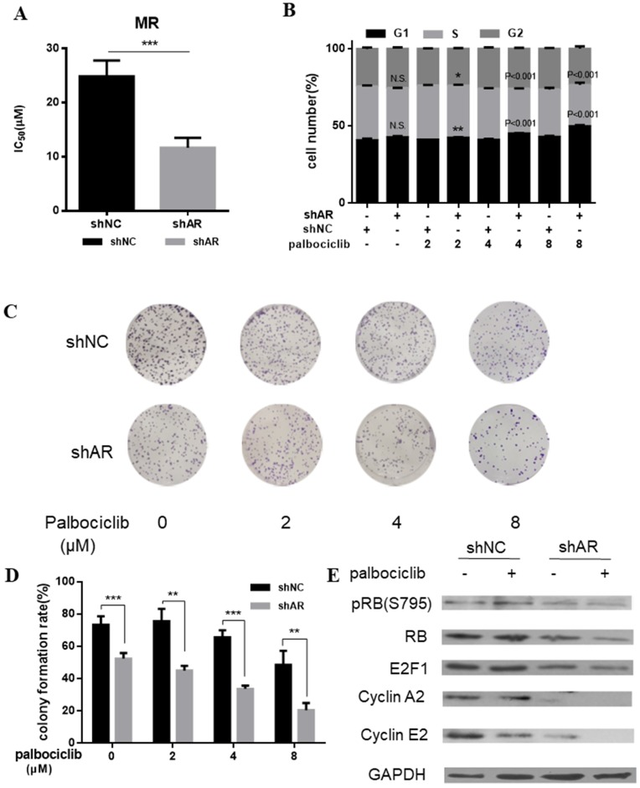
AR阻断恢复了对帕博西尼的敏感性。A . 将转染shAR或shNC的MCF-7pR细胞用指定浓度的帕博西尼处理48小时，然后用CCK-8法评估其相对细胞活力。图中显示了IC50_{值}，***P < 0.001。B. 将转染shAR或shNC的MCF-7pR细胞用指定浓度的帕博西尼处理。通过流式细胞术测定细胞周期分布。图中显示了细胞周期各期（G1、S和G2）的细胞百分比。C和D. 将转染shAR或shNC的MCF-7pR细胞用指定浓度的帕博西尼处理48小时，并通过克隆形成实验测定细胞增殖。数据代表三次独立实验的平均值，**P < 0.01或***P < 0.001。 E. MCF-7pR 细胞用载体或 palbociclib 处理和/或转染 shAR，48 小时后收集，并用指定的抗体进行免疫印迹分析。

恩扎卢胺可使对帕博西尼耐药的细胞重新对帕博西尼敏感
恩扎卢胺是一种雄激素受体（AR）拮抗剂，已获FDA批准用于治疗转移性前列腺癌患者^{<sup>29,30 </sup> 。}接下来，我们研究了CDK4/6抑制剂与AR拮抗剂联合治疗是否能使MCF-7pR细胞对CDK4/6抑制剂重新敏感。该联合用药显著抑制了MCF-7pR细胞进入S期（图5A）。为了进一步研究恩扎卢胺和帕博西尼的协同作用，我们在MCF-7pR细胞中采用了固定比例联合治疗模型。我们采用1:1的联合比例，并计算了联合指数（CI）。联合指数与受影响细胞比例的关系图（CI-Fa图）显示，所有耐药细胞的CI值均低于1，表明这两种药物联合使用具有显著的协同作用（图5B）。我们还用递增浓度的帕博西尼和恩扎卢胺处理细胞，结果显示MCF-7pR细胞表现出叠加至协同效应（图5C）。为了进一步评估联合治疗的长期疗效，我们检测了帕博西尼、恩扎卢胺或二者联合用药在克隆形成实验中的作用。对于MCF-7pR细胞，单独使用帕博西尼未能抑制克隆形成，但相同浓度的帕博西尼与恩扎卢胺联合使用时，克隆形成显著减少（图5D）。与细胞周期分析结果一致，联合治疗也抑制了pRB及相关G1-S期细胞周期蛋白的表达（图5E）。因此，恩扎卢胺联合帕博西尼治疗可以克服帕博西尼耐药乳腺癌细胞的获得性耐药性。

图 5。
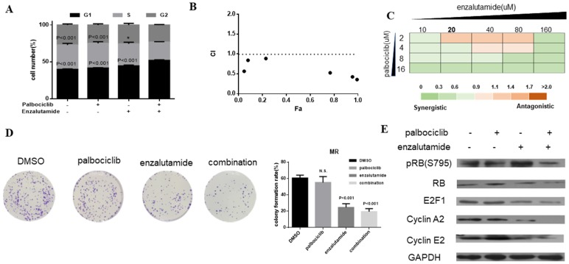
恩扎卢胺可使帕博西尼耐药细胞重新对帕博西尼敏感。A . 将MCF-7pR细胞分别用20 µM恩扎卢胺、4 µM帕博西尼或二者联合处理48小时。采​​用流式细胞术分析细胞周期分布，并与未处理的细胞进行比较。B. 将MCF-7pR细胞用帕博西尼和恩扎卢胺联合处理。帕博西尼和恩扎卢胺的剂量比为1:1。采用CCK-8法检测细胞活力。图中显示了细胞活力数据的CI-Fa图（联合指数与受影响分数的关系图）。CI值由Compusyn软件计算。CI值小于1被认为具有协同作用。数据为三次独立实验的平均值。 C. 将MCF-7pR细胞用10-160 µM恩扎卢胺联合恒定剂量的帕博西尼（2、4、8、16 µM）处理48小时。图中显示的是Compusyn软件计算的CI值。D. 将MCF-7pR细胞单独或联合用帕博西尼和恩扎卢胺处理48小时，并通过克隆形成实验测定细胞增殖。数据代表三次独立实验的平均值，***P < 0.001。E. 将MCF-7pR细胞用20 µM恩扎卢胺联合或不联合4 µM帕博西尼处理48小时。药物处理后，使用抗pRb（s795）、抗Rb、抗E2F1、抗cyclin A2和抗cyclin E2抗体进行Western blot分析。

恩扎卢胺和帕博西尼对帕博西尼耐药细胞的体内协同作用
接下来，我们利用MCF-7pR异种移植瘤模型，在体内探索了帕博西尼和恩扎卢胺联合用药的效果。将MCF-7pR细胞注射到裸鼠体内。当肿瘤平均体积达到^{100mm³时}，分别给予恩扎卢胺、帕博西尼或二者联合治疗。小鼠分别接受赋形剂、每周两次口服100 mg/kg帕博西尼、每周五次口服50 mg/kg恩扎卢胺或二者联合治疗。与单药治疗相比，恩扎卢胺和帕博西尼联合用药显著抑制了肿瘤生长（图6A和C）。此外，单药或联合治疗均未引起明显的体重下降（图6B）。联合治疗优于任何单药治疗，并导致肿瘤显著缩小，Ki67水平降低（图6D）。

图 6。
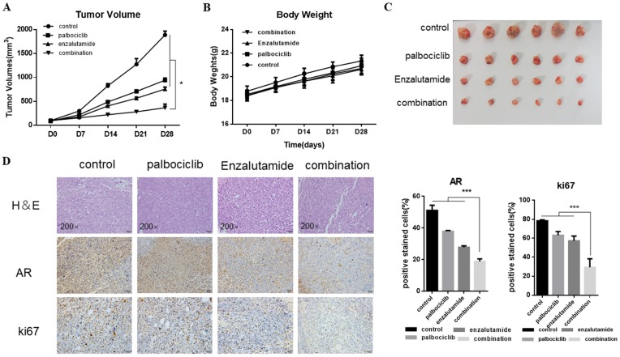
恩扎卢胺和帕博西尼对体内帕博西尼耐药细胞的协同作用。携带MCF-7pR异种移植瘤（肿瘤体积为100±50mm³，每组6只）的小鼠分别^{接受}帕博西尼（100mg/kg/d，口服）每周两次、恩扎卢胺（50mg/kg/d，口服）每周五次或两者联合给药。A. 每周评估一次肿瘤体积，并按公式(S² × L)²/2计算。S：短径；L：长径，*P < 0.05。B. MCF-7pR异种移植瘤小鼠的体重数据。CD. 取出各治疗组小鼠的肿瘤组织，进行常规H&E染色（200倍）。对异种移植瘤进行Ki67和AR的免疫组织化学分析。各治疗组中 ki67 和 AR 的表达比率如图所示，***P < 0.001。

讨论
CDK4/6抑制剂已在晚期ER阳性乳腺癌中显示出临床疗效；然而，这些药物不太可能提供持久的治愈，并且耐药性的产生是不可避免的。本文阐述了CDK4/6抑制剂耐药的分子机制，旨在探索CDK4/6抑制剂与其他靶向药物联合治疗的策略，以期为ER阳性乳腺癌的最佳治疗方案提供新的思路。
为了探究帕博西尼耐药的潜在机制，我们将HR阳性敏感细胞系暴露于CDK4/6抑制剂帕博西尼中。MCF-7细胞系长期暴露于该药物后，ER信号通路丧失，而AR信号通路被激活。我们推测，这种变化的一个潜在效应因子可能是下游的E2F家族，该家族成员更持久地从Rb中释放出来，并作为ER表达的抑制因子发挥作用<sup>21,22</sup>。本文数据表明，细胞周期进程与ER信号通路的激活无关，而对帕博西尼的耐药性也可能导致对ER拮抗剂的获得性不敏感性。此外，已有报道指出，Rb以不依赖于雄激素的方式与AR相互作用，并作为AR的共激活因子。另外，CCNE1也可以作为AR的共激活因子，并促进AR的激活^{<sup> 31</sup>}。因此，在耐药细胞中，细胞周期进程的失调可能导致HR表达的异常改变。与推测一致，在 CDK4/6 抑制剂耐药性中观察到了 AR 通路的诱导，这是由 AR 表达升高和更多核定位所决定的。
雄激素受体（AR）属于核受体家族，在雌激素受体阳性和雌激素受体阴性乳腺癌中均有相当一部分（60-90%）表达^{<sup> 32,33 </sup>}。研究表明，AR表达与更好的预后相关，尤其是在管腔型乳腺癌中^{<sup> 34 </sup>}。相反，AR表达缺失会导致高级别导管乳腺癌从原位癌向浸润性基底细胞癌亚型转化^{<sup> 35</sup>}。既往研究表明，二氢睾酮（DHT）激活的AR通过靶向细胞周期的G1/S期转换来抑制MCF-7细胞增殖^{<sup> 36</sup>}。与AR在细胞周期调控中的作用相反^{<sup>} ^{36</sup>}，耐药细胞中AR的激活可能参与促进正在进行的细胞周期进程。 AR 可以结合并激活细胞周期蛋白 D1，这与近期研究^{<sup> 11,37 </sup>}的数据一致。CDK4 /6 发挥激酶功能，并通过结合细胞周期蛋白 D1 磷酸化 RB。因此，一种推测是，AR 信号通路增强可能通过细胞周期蛋白 D1 绕过帕博西尼，从而诱导细胞周期蛋白 D1/CDK2 复合物的形成，使细胞对帕博西尼产生早期耐药性^{<sup> 10 </sup>}。既往研究表明，激活的 CDK2-CCNE1 复合物可诱导帕博西尼耐药。事实上，在我们构建的耐药细胞模型中，AR 可以提高 CDK2 和 CCNE1 的表达。综上所述，这些数据表明 AR 参与了帕博西尼耐药细胞的细胞周期进程。
恩扎卢胺是一种第二代雄激素受体（AR）拮抗剂，已被用于治疗转移性去势抵抗性或化疗耐药性前列腺癌患者。恩扎卢胺已在乳腺癌患者中开展临床试验（NCT02689427、NCT01889238和NCT02457910）^{<sup>38</sup>}。值得注意的是，抑制AR可使我们的耐药细胞重新对帕博西尼敏感。恩扎卢胺作为一种AR拮抗剂，与帕博西尼联用时，对耐药细胞具有协同生长抑制作用。考虑到恩扎卢胺和帕博西尼在体外和体内对帕博西尼耐药细胞的协同生长抑制作用，恩扎卢胺的临床应用可考虑用于治疗帕博西尼耐药。此外，机制研究表明，AR激活可提高我们耐药细胞模型中CCNE1的表达。这一发现赋予了 CCNE1 有用的预测相关性，从而能够识别出具有 CCNE1 过表达的 CDK4/6 抑制剂耐药肿瘤，并促使人们考虑将 CDK4/6 抑制剂与 AR 抑制剂恩扎卢胺联合使用。
然而，本研究也存在一些局限性。仅使用了一种帕博西尼耐药细胞系，可能存在其他参与帕博西尼耐药的蛋白质或突变体。此外，RB1的获得性突变在帕博西尼耐药乳腺癌中很常见，这可能通过一种不依赖于RB1的机制导致帕博西尼耐药。在我们研究的帕博西尼耐药细胞中，AR以依赖于RB1的方式介导帕博西尼耐药，并且在缺乏RB1的情况下，帕博西尼联合恩扎卢胺的治疗效果尚不确定。因此，有必要评估在基因组和功能均缺失RB1的帕博西尼耐药细胞中联合治疗的效果。
总之，我们首先发现活化的 AR 在乳腺癌的 palbociclib 耐药性中发挥了重要作用，并阐明了 AR 抑制剂恩扎卢胺与 palbociclib 之间的协同作用，这可能是 palbociclib 耐药性乳腺癌的一种有前景的治疗策略。

